П О С Т А Н О В Л Е Н И Е
АДМИНИСТРАЦИИ ШПАКОВСКОГО МУНИЦИПАЛЬНОГО РАЙОНА
СТАВРОПОЛЬСКОГО КРАЯ

г. Михайловск
Об определении границ, прилегающих к некоторым организациям и объектам территорий, на которых не допускается розничная продажа алкогольной продукции, на территории муниципального образования Цимлянского сельсовета Шпаковского района Ставропольского края

В соответствии с Федеральным законом от 22 ноября 1995 г. № 171-ФЗ «О государственном регулировании производства и оборота этилового спирта, алкогольной и спиртосодержащей продукции и об ограничении потребления (распития) алкогольной продукции», постановлением Правительства Российской Федерации от 27 декабря 2012 г. № 1425 «Об определении органами государственной власти субъектов Российской Федерации мест массового скопления граждан и мест нахождения источников повышенной опасности, в которых не допускается розничная продажа алкогольной продукции, а также определении органами местного самоуправления границ прилегающих к некоторым организациям и объектам территорий, на которых не допускается розничная продажа алкогольной продукции», администрация Шпаковского муниципального района Ставропольского края:

ПОСТАНОВЛЯЕТ:

1. Утвердить прилагаемый перечень организаций и объектов, на прилегающих территориях к которым не допускается розничная продажа алкогольной продукции в стационарных торговых объектах и розничная продажа алкогольной продукции при оказании услуг общественного питания на территории муниципального образования Цимлянского сельсовета Шпаковского района Ставропольского края.
2. Определить минимальное значение расстояния от входа для посетителей в детские, образовательные организации, медицинские учреждения и объекты культуры до границ прилегающих территорий, на которых не допускается розничная продажа алкогольной продукции в стационарных торговых объектах и объектах по оказанию услуг общественного питания – 50 метров.
3. Установить:
способ расчета расстояния от организаций и (или) объектов, указанных в пункте 1 настоящего постановления, до границ прилегающих территорий по кратчайшему расстоянию по тротуарам, пешеходным дорожкам (при их отсутствии – по обочинам, велосипедным дорожкам, краям проезжих частей) и пешеходным переходам от входа для посетителей в здание (строение, сооружение), в котором расположены организации и (или) объекты, до входа для посетителей в стационарный торговый объект или объект по оказанию услуг общественного питания;
способ расчета расстояния от организаций и (или) объектов, указанных в пункте 1 настоящего постановления, до границ прилегающих территорий по кратчайшему расстоянию по тротуарам, пешеходным дорожкам (при их отсутствии – по обочинам, велосипедным дорожкам, краям проезжих частей) и пешеходным переходам от входа для посетителей на обособленную территорию, до входа для посетителей в стационарный торговый объект или объект по оказанию услуг общественного питания.
При наличии нескольких входов для посетителей расчет производится по кратчайшему расстоянию по тротуарам, пешеходным дорожкам (при их отсутствии – по обочинам, велосипедным дорожкам, краям проезжих частей) по тротуарам, пешеходным дорожкам и пешеходным переходам от каждого входа с последующим объединением границ прилегающих территорий.
4. Контроль за выполнением настоящего постановления возложить на заместителя главы администрации Шпаковского муниципального района Новикову Н.А.
5. Настоящее постановление вступает в силу на следующий день после его официального опубликования.

Временно исполняющий полномочия и
обязанности главы Шпаковского
муниципального района
Ставропольского края В.П.Шиянов

УТВЕРЖДЕН
постановлением администрации Шпаковского муниципального района Ставропольского края

ПЕРЕЧЕНЬ
организаций и объектов, на прилегающих территориях к которым не допускается розничная продажа алкогольной продукции в стационарных торговых объектах и розничная продажа алкогольной продукции при оказании услуг общественного питания на территории муниципального образования Цимлянского сельсовета Шпаковского района
Ставропольского края
№ п/п | Наименование объекта | Место нахождения
1. | МКОУ СОШ № 10 | п. Цимлянский, ул. Школьная, д. 2
2. | МКДОУ «Детский сад №18» | п. Цимлянский, ул. Школьная, д. 8
3. | ГБУЗ Ставропольского края «Шпаковская центральная районная больница» Цимлянская участковая больница | п. Цимлянский, ул. Советская, д. 12а
4. | МКУК СКК п. Цимлянский | п. Цимлянский, ул. Ленина, д. 10
5. | МКОУ ООШ № 21 | п. Новый Бешпагир, ул. Школьная, д. 13
6. | МКОУ «Детский сад» | п. Новый Бешпагир, ул. Центральная, д. 9
Примечание:
Границы прилегающих территорий к организациям и (или) объектам, на прилегающих территориях к которым не допускается розничная продажа алкогольной продукции в стационарных торговых объектах и розничная продажа алкогольной продукции при оказании услуг общественного питания на территории муниципального образования Цимлянского сельсовета Шпаковского района Ставропольского края, определяются в соответствии с прилагаемыми схемами.

Приложение
к перечню организаций и объектов, на прилегающих территориях к которым не допускается розничная продажа алкогольной продукции в стационарных торговых объектах и розничная продажа алкогольной продукции при оказании услуг общественного питания на территории муниципального образования Цимлянского сельсовета Шпаковского района Ставропольского края

- МКОУ СОШ № 10, п. Цимлянский, ул. Школьная, д. 2

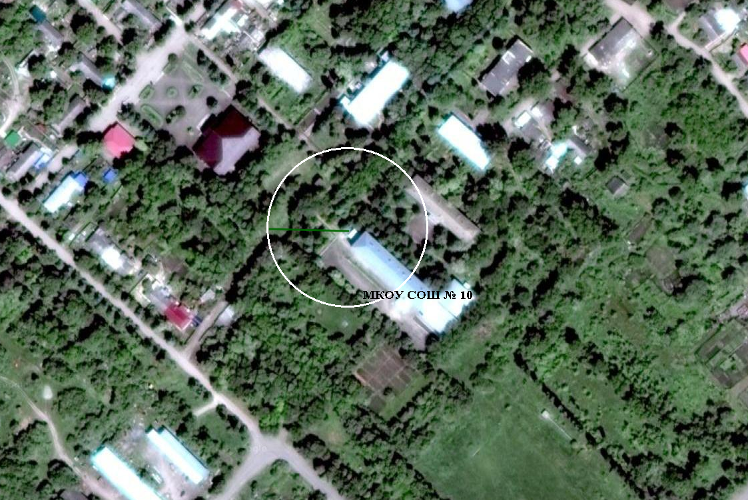

- МКДОУ «Детский сад №18», п. Цимлянский, ул. Школьная, д. 8

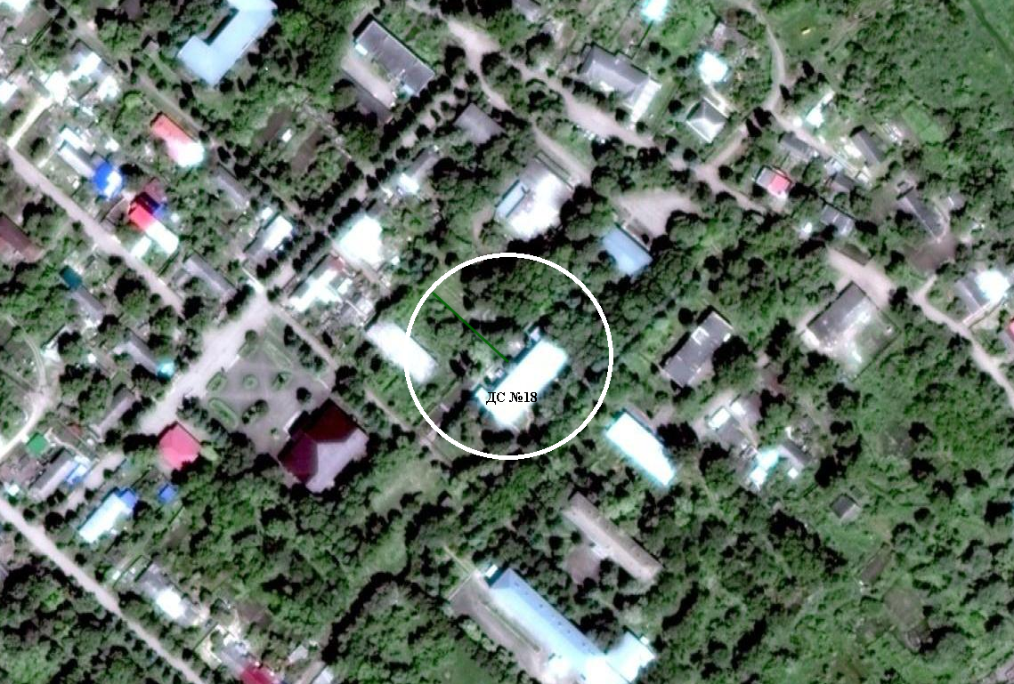

- ГБУЗ Ставропольского края «Шпаковская центральная районная больница» Цимлянская участковая больница, п. Цимлянский, ул. Советская, д. 12а

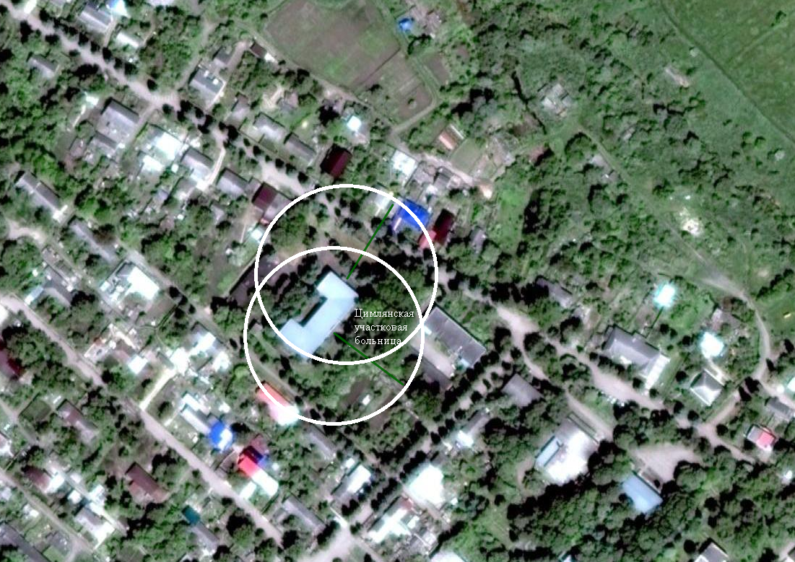

- МКУК СКК п. Цимлянский, п. Цимлянский, ул. Ленина, д. 10

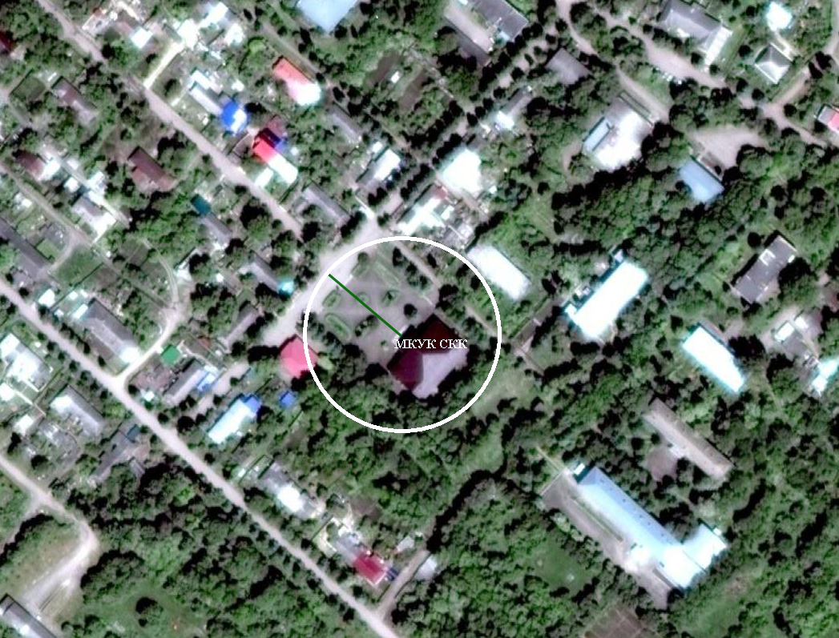

- МКОУ ООШ № 21, п. Новый Бешпагир, ул. Школьная, д. 13

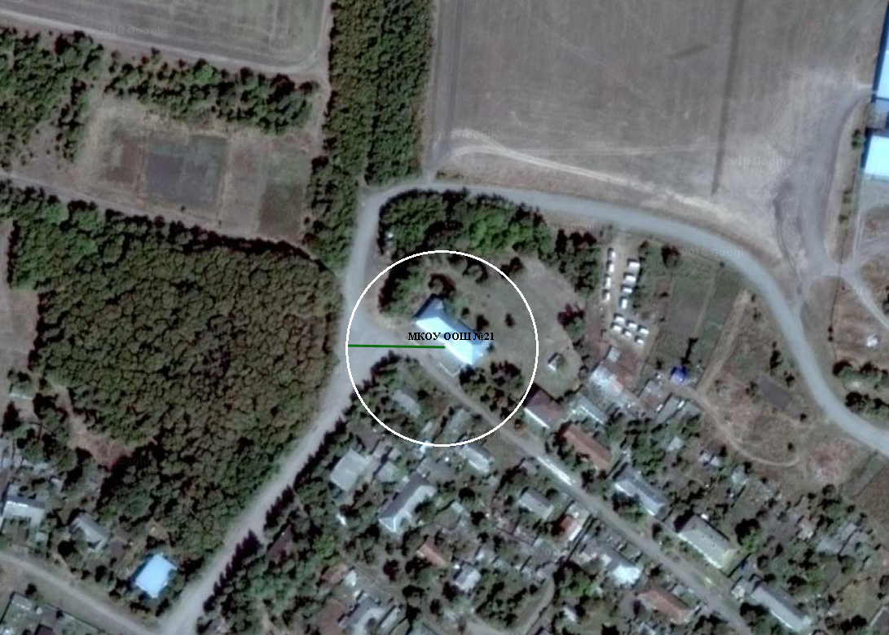

- МКОУ «Детский сад», п. Новый Бешпагир, ул. Центральная, д. 9

